EXPEDIENTE INDICAÇÃO Nº 509/2026
DATA 10/04/2026
Protocolo N° 3087/2026

Limpeza de galeria de águas pluviais na Rua Ananatuba, próximo à esquina com a Rua Itaguá, no Parque Guarani.
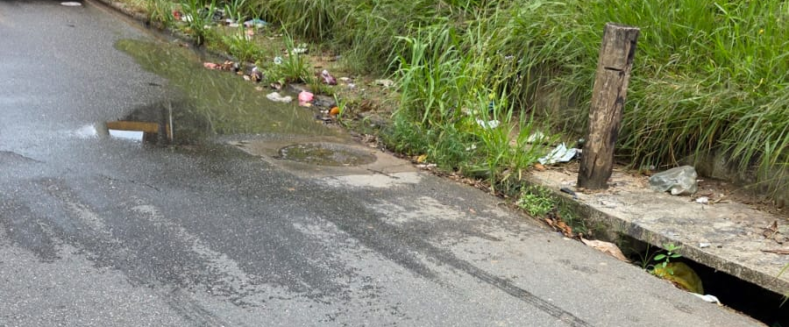
CONSIDERANDO que a limpeza periódica das galerias de águas pluviais é fundamental para garantir o pleno funcionamento do sistema de drenagem urbana;
CONSIDERANDO que o acúmulo de resíduos pode ocasionar entupimentos, contribuindo para alagamentos e transtornos à população local;
CONSIDERANDO que a manutenção preventiva contribui para a conservação da via pública e para a melhoria das condições sanitárias da região.
Assim sendo,
INDICO ao Excelentíssimo Senhor Prefeito Municipal, como permite o Regimento Interno, que determine providências quanto a Limpeza de galeria de águas pluviais na Rua Ananatuba, próximo à esquina com a Rua Itaguá, no Parque Guarani.

Sala das Sessões, 10 de abril de 2026.

FABIANO SOARES DE LIMA
VEREADOR

DÊ-SE CIÊNCIA AO LEITURA PROCEDIDA NA
DOUTO PLENÁRIO SESSÃO DE 14-04-26

ELISEU NOTÁRIO ALVES ELISEU NOTÁRIO ALVES
PRESIDENTE PRESIDENTE

